Krzysztof Serafin
16.05.21
Sprawozdanie nr. 3

Temat: Web Scrapping w Pythonie.
Teoria:
Zalety tworzenia projektu w pythonie wraz z wirtualnym środowiskiem.
Pozwala to na instalacje przez użytkownika tych samych bibliotek w różnych wersjach wymaganych przez dany projekt. Innymi zaletami można też uznać:
- Łatwiejsze testowanie
- Niezaśmiecanie instalacji globalnej
- Proste usunięcie wirtualnego środowiska.
Czym jest web scraping?
Web scraping służy do wyodrębniania danych ze stron internetowych. Oprogramowanie to ma bezpośredni dostęp do stron internetowych używając protokołu HTTP lub przeglądarki internetowej. Jest to forma kopiowania w której określone dane są gromadzone oraz kopiowane z sieci, zwykle do lokalnej bazy danych lub arkusza kalkulacyjnego w celu późniejszej analizy.

Przebieg zadania:
Tworzenie virtualnego środowiska.
1. Najpierw tworzymy folder gdziekolwiek chcemy mieć swoje virutalne środowisko i tworzymy je.
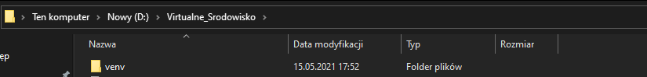
2. Aktywujemy środowisko.
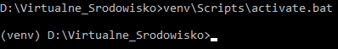

3. Dodajemy pip’y.
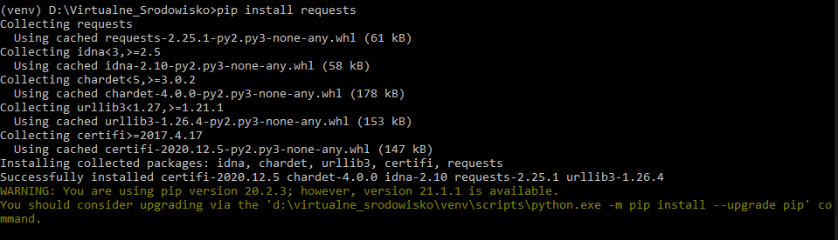
Tworzenie Web Scrappera:
1. Pobranie pipów requests oraz beautifulsoup4.
>pip install bs4
>pip install requests
>pip install lxml
2. Stworzenie projektu python oraz pliku.
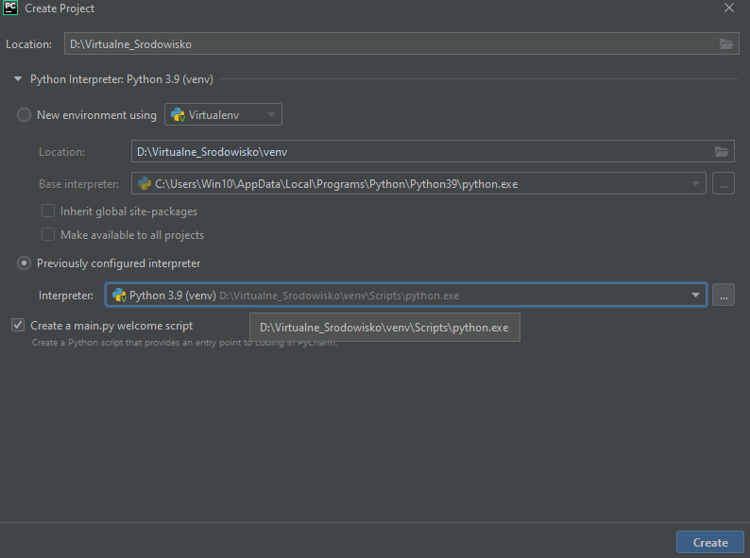
3. Wpisanie kodu zaczynając od tych 2 komend:
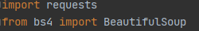

Funkcje:
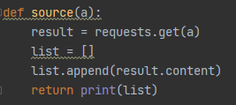
1.

Funkcja ta zwraca kod źródłowy strony.

2.
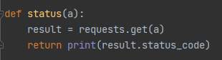

Ta funkcja zwraca status strony po wpisaniu linku w kodzie.

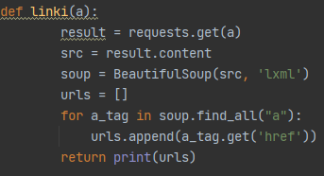
3.

Ta funkcja zwraca wszystkie atrybuty href z znaczników <a> na stronie.
4.
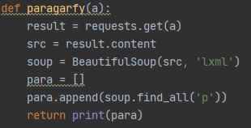

Funkcja ta zwraca wszystkie paragrafy na stronie oraz ich zawartość.
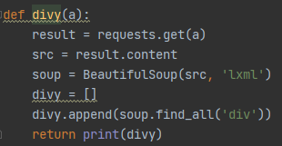
5.

Ta funkcja zwraca wszystkie divy na stronie oraz ich zawartość.

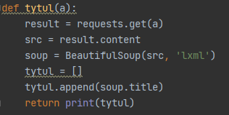
6.

Ta funkcja zwraca tytuł strony.
7.
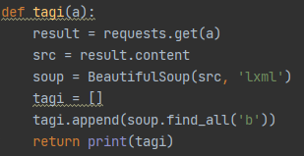

Funkcja ta zwraca tagi bold strony oraz ich zawartość.
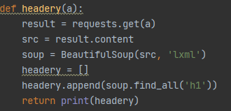
8.

Ta funkcja zwraca wszystkie headery <h1> na stronie i ich zawratość.

